Dyrk sproget – en kreativ sprogkonkurrence for gymnasieelever

Spansk - Underemne 1 - Estudios y tiempo libre

Læs nedenstående tekst (kør musen hen over understregede ord for at få en dansk oversættelse)
Hola, me llamo Ángel y tengo 17 años.
Estudio segundo de bachillerato en el Instituto Hermanos d’Elhuyar. El instituto está un poco fuera del centro histórico de Logroño.
Estudio la rama de humanidades, es decir que tengo asignaturas como lengua, historia y filosofía. Pero también tengo asignaturas de ciencias y ciencias sociales como matemáticas y economía.
Me levanto a las siete y media, desayuno y salgo al instituto. El día escolar empieza a las ocho y media y tengo clases hasta las dos y media. Sólo tenemos dos recreos de 15 minutos durante el día.
Cuando llego a casa, almuerzo con mi familia.
Los profesores casi siempre nos mandan deberes para hacer en casa. Tengo que estudiar entre una y dos horas al día, y mi madre siempre controla si hago los deberes.
Dos tardes por semana voy a clases de inglés en una academia de idiomas. El nivel del inglés en el instituto no es muy alto, y mis padres dicen que es importante para mi educación en el futuro tener un buen conocimiento de inglés. Cuando tengo tiempo, también voy al gimnasio a entrenarme. Hasta el año pasado también jugaba al fútbol en un club, pero lo dejé porque entre los estudios y mis otras actividades ya no me daba tiempo. Sin embargo, sigo jugando con los amigos del barrio de vez en cuando.
Algunas noches quedo con mis amigos por Whatsapp y nos reunimos en algún sitio de la ciudad, por ejemplo en el Parque del Ebro, que está cerca de mi casa. Normalmente tengo que estar en casa a la hora de la cena, es decir sobre las diez. Los fines de semana a veces salgo hasta bastante más tarde.
¿Es verdad que muchos jóvenes daneses tenéis algún trabajo en el tiempo libre? Pues, aquí es muy poco frecuente. Solo dos o tres de mis amigos trabajan en el tiempo libre. Por eso, generalmente, mis amigos y yo no tenemos mucho dinero para gastar en ir de tiendas o salir a tomar un café o una copa. Mis padres me dan una paga de 25 euros semanales.
Estoy intentando ahorrar un poco de dinero, porque el año que viene me voy a sacar el carné de conducir.

Estudios y tiempo libre - ejercicios

1. Vocabulario
Øv ordforrådet til kapitlet med quizlet-øvelser. Få evt. din lærer til at arrangere quizlet.live
- Substantiver
- Verber

2. Refleksive verber
I teksten er der flere eksempler på refleksive verber, fx levantarse (at stå op).
Når de bøjes, skal man både bøje selve verbet i person (her: levantar) og sætte det rigtige refleksive pronomen ind foran. Se skemaet:
1. p. sg. | Me levanto | Jeg står op (rejser mig)
2. p. sg. | Te levantas | Du står op (rejser dig)
3. p. sg. | Se levanta | Han/hun står op (rejser sig)
1. p. pl. | Nos levantamos | Vi står op (rejser os)
2. p. pl. | Os levantáis | I står op (rejser jer)
3. p. pl. | Se levantan | De står op (rejser sig)

Oversæt sætningerne med brug af refleksive verber og gloser fra teksten.
1. Jeg træner (entrenarse) i weekenden.
2. I mødes (reunirse) i parken.
3. De træner i træningscentret.
4. Han mødes med sin ven.
5. Vi står op klokken 8.
6. Du træner af og til.

3. Buenas excusas
Nedenfor ser du en række mere eller mindre gode undskyldninger for ikke at have lektier.
- Hvad betyder de?
- Find selv på 2 eller 3 undskyldninger mere og lav dem gerne som Memes på fx https://imgflip.com/memegenerator

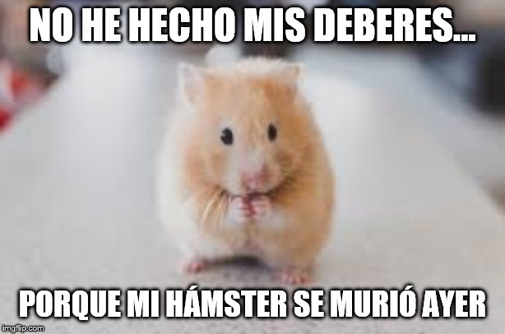 | 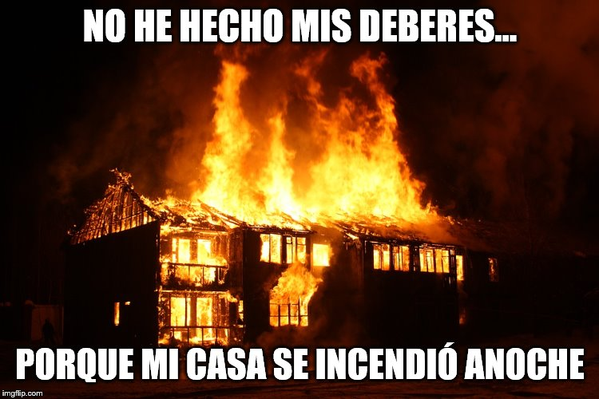
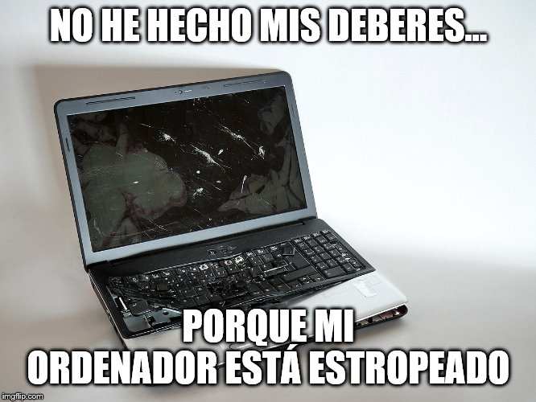 | 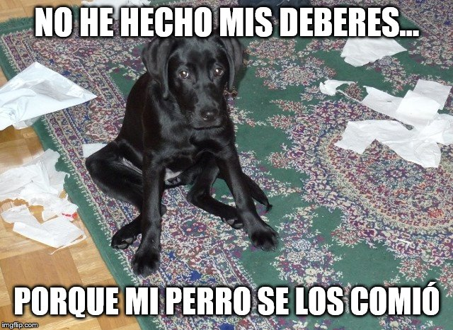

Gloser
morirse at dø
incendiarse at brænde
ordenador, m. computer
estropeado i stykker

4. Muchos deberes
- Hvad siger de to unge til hinanden om deres lektier i tegneserien nedenfor?
- Lav din egen lille tegneserie om lektier. Brug den tomme tegneserie nederst på siden eller lav din egen på fx https://www.storyboardthat.com/
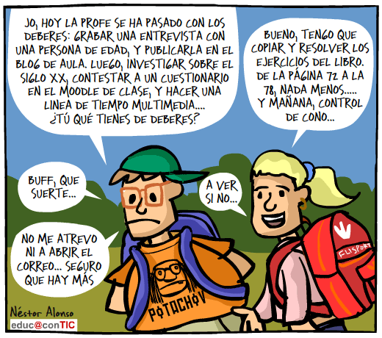
Gloser
la profe = la profesora | nada menos: hverken mere eller mindre
pasarse: at overdrive | control de cono(cimiento): test
grabar: at optage | qué suerte: ”hvor er du heldig”
persona de edad: en ældre person | A ver si no: ”helt sikkert”
el siglo XX: det 20. århundrede | atreverse: at turde
contestar: at svare | correo: ”indbakke”
línea de tiempo: en tidslinje

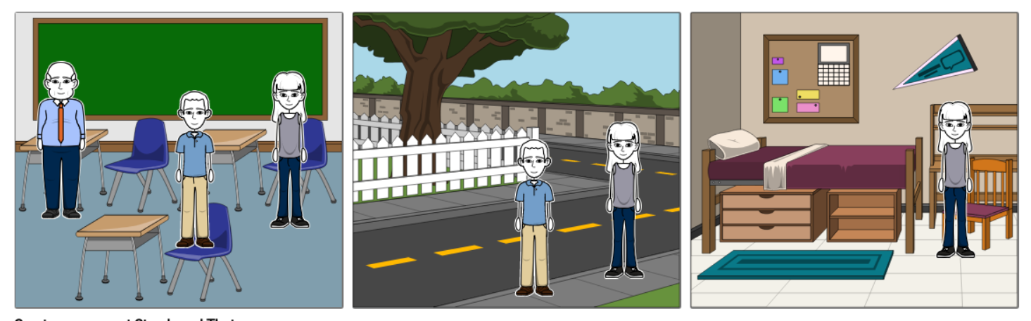

Videodel
Ud fra det underemne, I har valgt, escuela y tiempo libre, relaciones familiares eller salir por la noche, skal I nu optage en video om danske forhold, som forbereder jeres spanske udvekslingselever på at besøge Danmark. I skal fokusere på at formidle de kulturelle forskelle mellem danske og spanske forhold til udvekslingseleverne inden for jeres underemne. For yderligere inspiration til jeres videofremstilling se dokumentet ”Guide til fremstillingen af en video”.
- Begynd med at skrive ideer ned i gruppen. Hvilke kulturelle forskelle vil I særligt fremhæve i jeres video?
- Hvilken genre vil I vælge, fx videodagbog, voxpop, reportage, fiktion, reklameindslag …?
- Overvej, hvordan jeres video er relevant for de spanske udvekslingselever, og hvorfor netop jeres valgte genre er god til at formidle de kulturelle forskelle.
- Hvor skal videoen foregå? Hvilke locations skal I bruge? Hvilke rekvisitter har I brug for?
- Overvej, hvad der skal siges på spansk i videoen. Hvilke ord fra temateksterne og opgaverne får I brug for? Find også nye ord, som I får brug for.
- Sørg for, at alle i gruppen får roller/taletid i videoen, og at taletiden på spansk fordeles nogenlunde ligeligt mellem jer.
- Lav et storyboard for videoen. En skabelon til et storyboard kan fx se således ud:
Kilde: https://www.storyboardthat.com/da/storyboards/da-examples/filmstrip-storyboard-skabelon

I det øverste felt skrives fx tid eller location. I de store felter tegnes handlingen og replikkerne, og i det nederste felt kan man skrive ting, man skal huske, fx lys eller underlægningsmusik. I behøver ikke være dygtige tegnere! Tegn fx tændstikmænd, symboler og tegnebobler til replikker.
- Få jeres storyboard godkendt af jeres lærer, inden I arbejder videre.
- I skal nu lave jeres første udkast til filmoptagelserne.
- Vis optagelserne til jeres lærer, som giver respons på 1) jeres formidling af de kulturelle forskelle, 2) relevansen for de spanske udvekslingselever og 3) jeres udtale på spansk.
- Lav nu jeres andet udkast på filmoptagelserne; husk at anvende den respons, jeres lærer har givet.
- Filmen skal nu redigeres/laves færdig.

God fornøjelse!

bachillerato svarer nogenlunde til det danske gymnasium
rama studieretning (egt. “gren”)
humanidades humaniora
asignatura fag
levantarse at stå op
desayunar at spise morgenmad
recreo frikvarter
almorzar /ue/ at spise frokost
mandar deberes at give lektier
conocimiento kendskab, kompetence
gimnasio træningscenter; fitnesscenter
entrenarse at træne
no me daba tiempo ”jeg havde ikke tid”
sin embargo men, alligevel
barrio kvarter, bydel
de vez en cuando af og til
quedar con at mødes, at aftale at mødes
Whatsapp meget udbredt chat-platform, der svarer til fx Messenger
reunirse at mødes
sitio sted
cena aftensmad
frecuente almindelig
gastar at bruge
paga lommepenge
intentar at prøve
ahorrar at spare op
sacar at tage
carné de conducir kørekort

